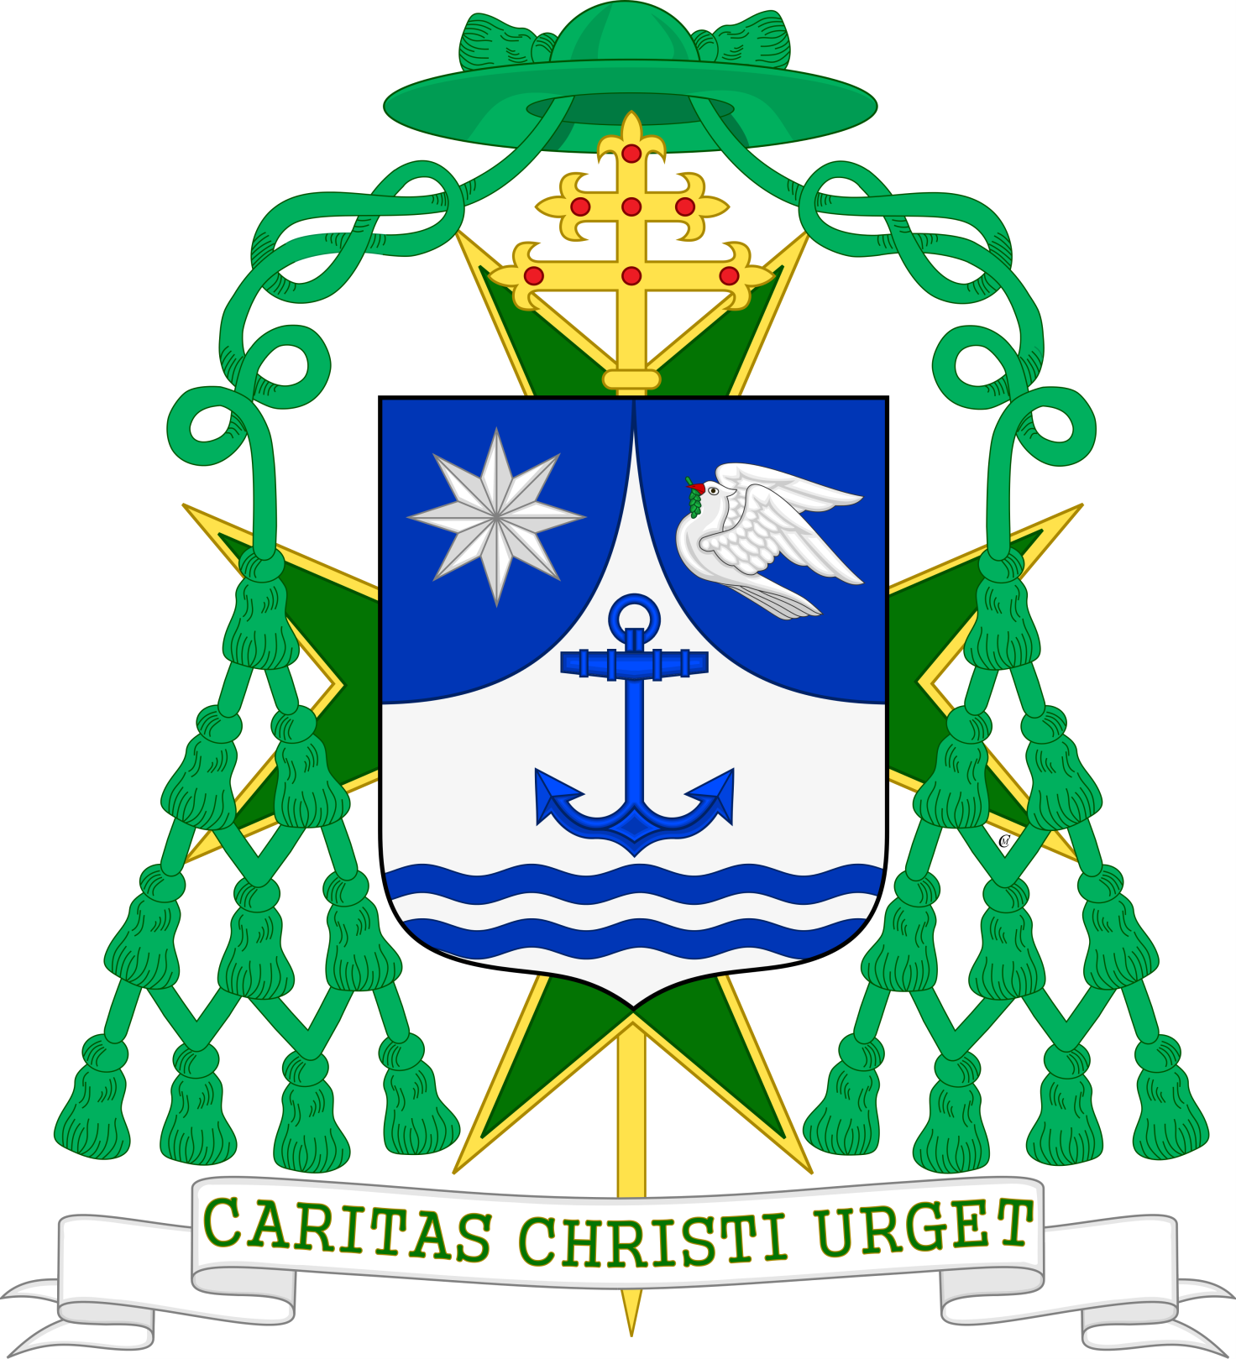

Dear Brothers and Sisters of the Holy Military and Hospitaller Order of Saint Lazarus of Jerusalem,

During Lent we are invited to walk together towards Easter to experience the mercy of God and rediscover the beauty of a new life in Christ. With baptism we become children of God and members of the Church.

The message for Lent our Holy Pope Francis sent out this year takes its cue from a sentence from St Paul: "The burning expectation of corporeal creation looks forward to the revelation of the children of God" (Roman. 8.19).
The salvation that Jesus Christ has brought with his death and resurrection is all about reality and involves our relationships with God, with ourselves, with our neighbour, with creation.

Breaking our communion with God through sin also fractures the harmonious relationship of human beings with others and with the natural environment in which they are called to live, so that the garden has turned into a desert (cf. Genesis 3,17).

The Son of God’s “Lent” was to enter into the wilderness of creation to return to that garden of communion with God.

May our Lent retrace the same path and bring the hope of Christ to creation, which "will be freed from the slavery of corruption to enter the freedom of the glory of the children of God" (Romans 8.21).

The sin that dwells in the heart of men manifests itself as greed, yearnings for an unbalanced well-being, indifference to the good of others, and often to one's own, and leads to the exploitation of creation, according to the insatiable greed that follows every desire as of right.

Creation needs the children of God to prove themselves as new creatures awaiting the new skies and the new Earth in which justice will dwell. (cf. 2 Peter 3,13; Revelation 21.1).

The journey to Easter calls us to restore our outward aspect and our inward hearts as Christians, through repentance, conversion and forgiveness, to live all the richness of the grace. Lent calls us to embody absolutely the mystery of Easter in our personal and social life, in particular through prayer, fasting and alms.

Prayer as a true personal encounter with God our Father in the intimacy of the heart and experience of communion with the brothers in the liturgy, makes us overcome the false self-sufficiency of our ego, opens us to the reception of the Lord's mercy and listens to the needs of our neighbour and the cries of creation.

Fasting helps us change our attitude towards other people and other creatures, overcoming the temptation to devour everything to satiate our greed. As a way to practice a sober life, Pope Francis urges us to take care of creation with small daily actions: "how to avoid the use of plastic or paper, reduce water consumption, differentiate waste, cook only as much as you can reasonably eat, Treat other living beings with care, turn off unnecessary lights "(Laudato Si, 211).

Giving alms, an act of justice that springs from the love of our neighbor, releases us from the foolishness of accumulating everything for ourselves, in the illusion of securing a future that does not belong to us, and leads us to share our time, our material possessions and our spirituality with our brothers.

During this Lent period in my archdiocese I proposed a fundraiser to help the Caritas Baby Hospital in Bethlehem, which I will visit on a pilgrimage to the Holy Land next July. This children's Hospital is an oasis of tranquility and peace for the young and their families. Each year the clinic treats forty-six thousand children and welcomes more than four thousand child patients with no distinction of religion or social status.

I cordially invite you to reflect on the ‘document on the Human Brotherhood’, published in Abu Dhabi on February 4th 2019 on the occasion of the visit of Pope Francis. This document invites all who welcome into their hearts faith in God and the brotherhood of Humanity to work together to educate new generations to a culture of mutual respect, in an understanding of the supreme divine grace that makes all human beings, brothers and sisters worthy to be supported and loved.

I encourage all members of the Order of Saint Lazarus of Jerusalem to support all health organisations which serve the poor and most margined in the various countries of the world.

We ask the Lord to live in communion with our inmost being, and to help us rediscover the joy of enhancing the project that God has placed in creation and in our hearts: To love him, for the sake of our brothers and sisters throughout the entire world, and to find true happiness in this love.

I bless you heartily and assure you of remembrance in my prayers.

Monreale, 9 March 2019

Michele Pennisi Arcivescovo di Monreale
Gran Priore Ecclesiastico del Sacro Ordine Militare di San Lazzaro di Gerusalemme

Drahí bratia a sestry Svätého vojenského špitálskeho rádu svätého Lazara Jeruzalemského,

počas pôstu sme pozvaní, aby sme spolu kráčali k Veľkej noci, aby sme zažili Božie milosrdenstvo a znovu objavili krásu nového života v Kristovi. Krstom sa stávame Božími deťmi a členmi Cirkvi.

Tohoročné pôstne poslostvo nášho Svätého otca Františka, vychádza z vety svätého Pavla: „Veď stvorenie túžobne očakáva, že sa zjavia Boží synovia“ (Rim 8,19).
Spasenie, ktoré Ježiš Kristus priniesol so svojou smrťou a zmŕtvychvstaním, je všetko skutočné a zahŕňa naše vzťahy s Bohom, so sebou samými, s blížnym a so stvorením.

Porušenie nášho spoločenstva s Bohom prostredníctvom hriechu tiež rozbije harmonický vzťah ľudských bytostí s ostatnými a s prirodzeným prostredím, v ktorom sú povolaní žiť, aby sa záhrada premenila na púšť (porov. Genesis 3,17).

Syn Boží „pôstom“ vstúpil do púšte stvorenia, aby sa vrátilo do tejto záhrady spoločenstva s Bohom.

Nech nás náš pôst vráti na tú istú cestu a privedie nás ku Kristovej v nádeji na stvorenie, ktoré „bude oslobodené od otroctva hriechu, aby vstúpilo do slobody a slávy Božích detí“ (Rimanom 8,21).

Hriech, ktorý prebýva v srdciach ľudí, sa prejavuje ako chamtivosť, túžba po nevyváženom blahobyte, ľahostajnosť k dobru druhých a často k vlastnému, a vedie k vykorisťovaniu stvorenia, podľa nenásytnej chamtivosti, ktorá nasleduje.

Stvorenie potrebuje Božie deti, aby dokázali ako nové stvorenia čakať na nové Nebo a novú Zem, v ktorej bude prebývať spravodlivosť. (2 Peter 3,13; Zjavenie 21.1).

Príprava na Veľkú noc nás vyzýva, aby sme obnovili náš vonkajší aspekt a naše vnútorné srdcia kresťanov, skrze pokánie, obrátenie a odpustenie, aby sme prijali všetky bohatstvá milosti. Obdobie pôstu nás pozýva k najväčšiemu tajomstvu Veľkej noci v našom osobnom a spoločenskom živote, najmä prostredníctvom modlitby, pôstu a almužny.

Modlitba ako skutočné osobné stretnutie s Bohom, našim Otcom, v hĺbke nášho srdca a cez skúsenosť zo spoločenstva s bratmi a sestrami v liturgii, nám pomáha prekonávať falošnú sebestačnosť nášho ega, otvára nás pre prijatie Pánovej milosti a počúva na potreby nášho blížneho a hlasy stvorenia.

Pôst nám pomáha zmeniť náš postoj k iným ľuďom a iným stvoreniam, prekonať pokušenie pohlcovať všetko, aby sme nasýtili našu chamtivosť. Spôsob, ako praktizovať triezvy život, pápež František nás vyzýva, aby sme sa starali o stvorenie s malými každodennými činmi: „ako sa vyhnúť používaniu plastov alebo papiera, znižovať spotrebu vody, rozlišovať odpad, variť len toľko, koľko môžete rozumne jesť , zaobchádzať s inými živými bytosťami opatrne, vypnúť zbytočne svietiace svetlá “(Laudato Si, 211).

Dať almužnu, je čin spravodlivosti, ktorý pramení z lásky k nášmu blížnemu, ktorý nám pomáha vymaniť sa z hromadenia všetkého pre seba, v ilúzii zabezpečenia budúcnosti, ktorá nám nepatrí, a vedie nás k zdieľaniu nášho času, nášho materiálneho vlastníctva a našej spirituality s našimi bratmi.

Počas tohto pôstneho obdobia som v mojej arcidiecéze navrhol zbierku na pomoc Detskej nemocnici Caritas v Betleheme, ktorú navštívim počas púte do Svätej zeme v júli. Táto detská nemocnica je oázou pokoja a pokoja pre mladých a ich rodiny. Klinika každý rok lieči štyridsaťšesť tisíc detí a víta viac ako štyri tisíce detských pacientov bez rozlišovania náboženstva alebo sociálneho postavenia.

Srdečne vás pozývam, aby ste sa zamysleli nad „dokumentom o ľudskom bratstve“, ktorý bol uverejnený v Abú Zabí 4. februára 2019 pri príležitosti návštevy pápeža Františka. Tento dokument pozýva všetkých, ktorí vítajú v ich srdciach vieru v Boha a bratstvo ľudstva, aby spolupracovali na výchove nových generácií voči kultúre k vzájomnej úcte, v chápaní najvyššej Božej milosti, ktorá robí všetkých ľudí, bratov a sestry, ktorí sú Bohom milovaní.

Povzbudzujem všetkých členov Rádu Svätého Lazara v Jeruzaleme, aby podporovali všetky zdravotnícke organizácie, ktoré slúžia chudobným a zvlášť žijúce na okraji spoločnosti v rôznych krajinách sveta.

Prosme Pána, aby v nás prebýval a aby nám pomohol znovu objaviť radosť z rozšírenia úmyslu, ktorý Boh vložil do stvorenia a do našich sŕdc: milovať ho kvôli našim bratom a sestrám a tak objaviť skutočné šťastie v tejto láske.

Srdečne vás žehnám a ubezpečujem vás o spomienkach v mojich modlitbách.

Monreale, 9. marca 2019

Michele Pennisi Arcibiskup v Monreale
Cirkevný Veľkoprior Vojenského špitálskeho rádu sv. Lazara Jeruzalemského

